Министерство образования Республики Беларусь

Учреждение образования

«Белорусский государственный университет информатики и радиоэлектроники»

Лабораторная работа №4

РАСЧЕТ СПЕКТРА СОСТАВНОГО ПЕРИОДИЧЕСКОГО СИГНАЛА И ЕГО ФИЛЬТРАЦИЯ В MATHCAD

Выполнил:

Студент гр.960801

Малевич И.Л.

Проверил:

Беленкевич Н.И.

Минск 2021





























































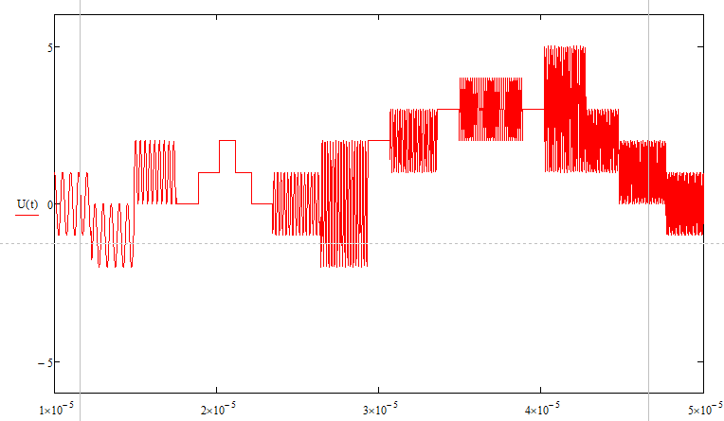Спектр исходного сингнала:

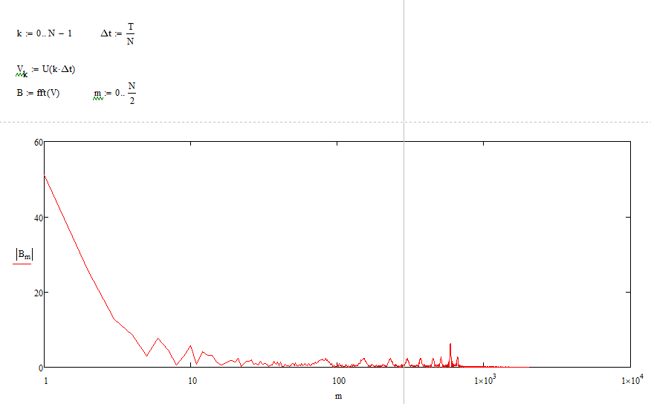

Сигнал после ФНЧ:

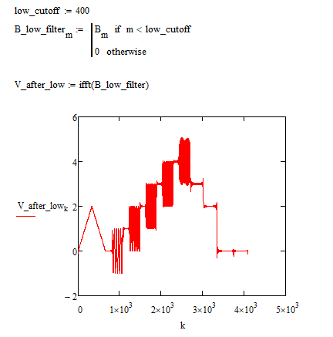

Сигнал после ФВЧ:

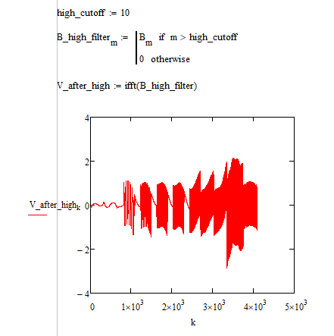

Сигнал после полосового фильтра

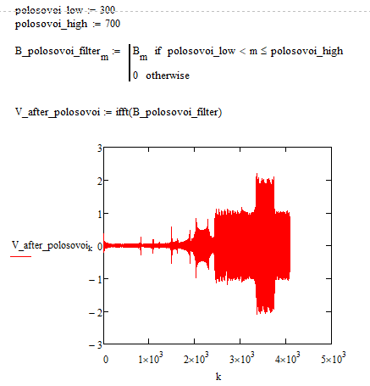

Сигнал после заграждающего фильтра

